Reporte mensual septiembre 2026
Jesús Rodrigo Aizpuru Parra
1 de septiembre de 2026

INFORME DE ACTIVIDADES
Nombre: Jesús Rodrigo Aizpuru Parra
Correo: integracion.suayed01@facmed.unam.mx
Telefono de contacto: 5536798958
Nombre del jefe inmediato: Joel Villamar Chulin
Fecha: 1 de septiembre de 2026
Periodo a reportar: 1 de septiembre al 30 de septiembre de 2026
RFC: AIPJ840407V55

Concepto
Integración de recursos web para Unidades de Apoyo para el Aprendizaje, asignaturas optativas y obligatorias a distancia, con base en el presupuesto establecido para este fin en las Bases de Colaboración que se realizan entre la Coordinación de Universidad Abierta y Educación Digital (CUAED) y la Facultad de Medicina del 1 de septiembre al 30 de septiembre de 2026.

ACTIVIDADES REALIZADAS

Ponte en line@
Cambios, correcciones y contenido añadido de la UAPA “Eje Hipotálamo-Hipófisis-Órgano Endocrino” adecuación y edición de recursos de plataforma (CUAED) para versiones web de la UAPA.
- Cambio, actualización y adición de contenido HTML en repositorio GitHub (25 cambios).
- Corrección en datos de imágenes embebidos en UAPA. (8 imágenes).
- Ajuste en producción audiovisual.
- Ajuste en hojas de estilo CSS para correcta visualización en dispositivos móviles.
Cambios, correcciones y contenido añadido de la UAPA “Osteología”, adecuación y edición de recursos de plataforma (CUAED) para versiones web de la UAPA.
- Cambio, actualización y adición de contenido HTML en repositorio GitHub (2 cambios).
- Corrección en datos de imágenes embebidos en UAPA. (1 imagen).
- Ajuste en producción audiovisual.
- Ajuste en hojas de estilo CSS para correcta visualización en dispositivos móviles.
Cambios, correcciones y contenido añadido de la UAPA “Funciones Secretoras del Aparato Digestivo”, adecuación y edición de recursos de plataforma (CUAED) para versiones web de la UAPA.
- Cambio, actualización y adición de contenido HTML en repositorio GitHub (7 cambios).
- Corrección en datos de imágenes embebidos en UAPA. (1 imagen).
- Ajuste en producción audiovisual.
- Ajuste en hojas de estilo CSS para correcta visualización en dispositivos móviles.
Cambios, correcciones y contenido añadido de la UAPA “La Síntesis como Cuarto Paso del Método Estadístico”, adecuación y edición de recursos de plataforma (CUAED) para versiones web de la UAPA.
- Cambio, actualización y adición de contenido HTML en repositorio GitHub (3 cambios).
- Ajuste en producción audiovisual.
- Ajuste en hojas de estilo CSS para correcta visualización en dispositivos móviles.

Programa de Liderazgo e Innovación Interprofesional en Salud (PLIIS)
Cambios, correcciones y contenido añadido a la unidad de aprendizaje “Innovación y Aplicación de la Tecnología” con la plataforma web que incluye, desarrollo de contenido HTML para plataforma y producción audiovisual.
- Cambio de actividades moodle y adición de contenido HTML. (4 actividades).
- Ajuste en contenido HTML de la unidad de aprendizaje para correcta visualización en dispositivos móviles.
- Corrección de inconsistencias en contenido HTML de la unidad de aprendizaje.
- Corrección en datos de imágenes embebidos en contenido HTML customizado. (1 imagen).
- Ajuste en producción audiovisual.
Cambios, correcciones y contenido añadido a la unidad de aprendizaje “Liderazgo Transformacional en Salud” con la plataforma web que incluye, desarrollo de contenido HTML para plataforma y producción audiovisual.
- Cambio de actividades moodle y adición de contenido HTML. (2 actividades).
- Ajuste en contenido HTML de la unidad de aprendizaje para correcta visualización en dispositivos móviles.
- Corrección en datos de imágenes embebidos en contenido HTML customizado. (1 imagen).
- Ajuste en producción audiovisual.

PROBATORIOS

Ponte en line@ - UAPA 1
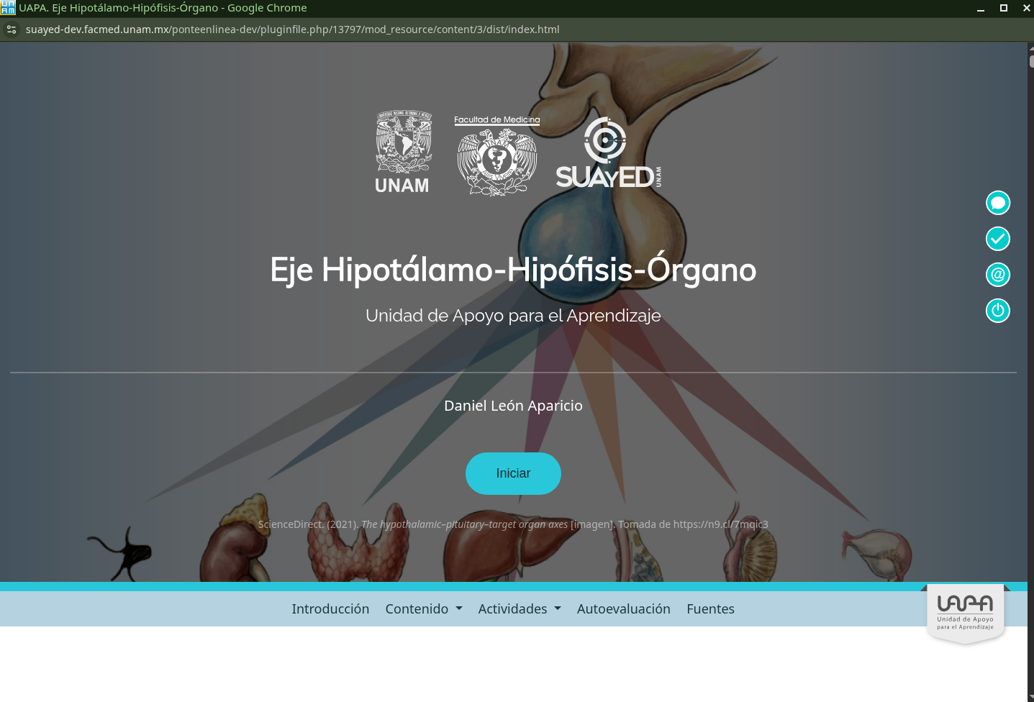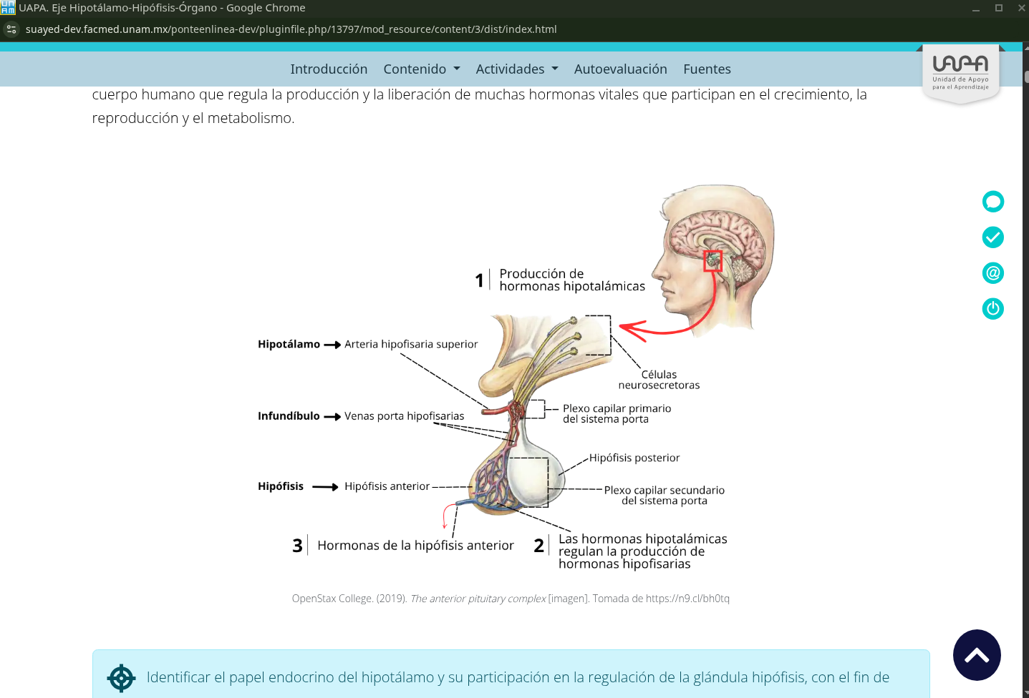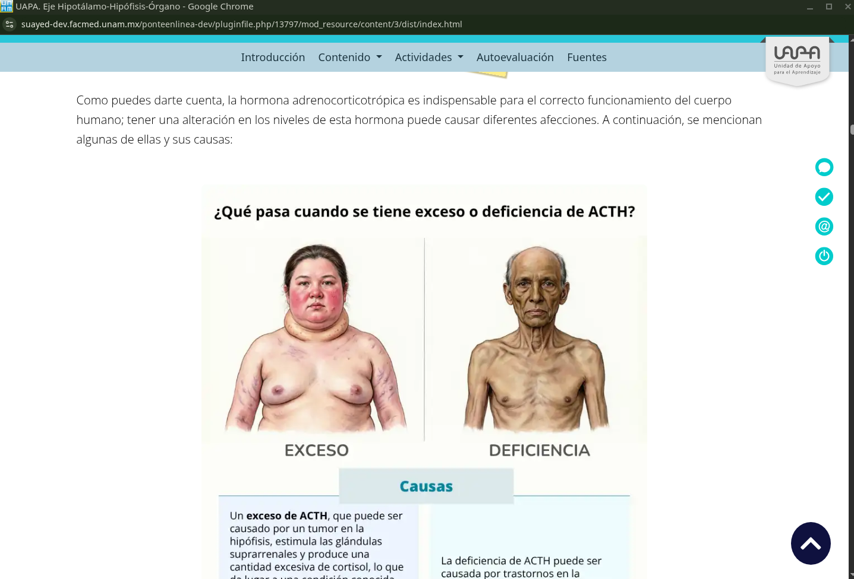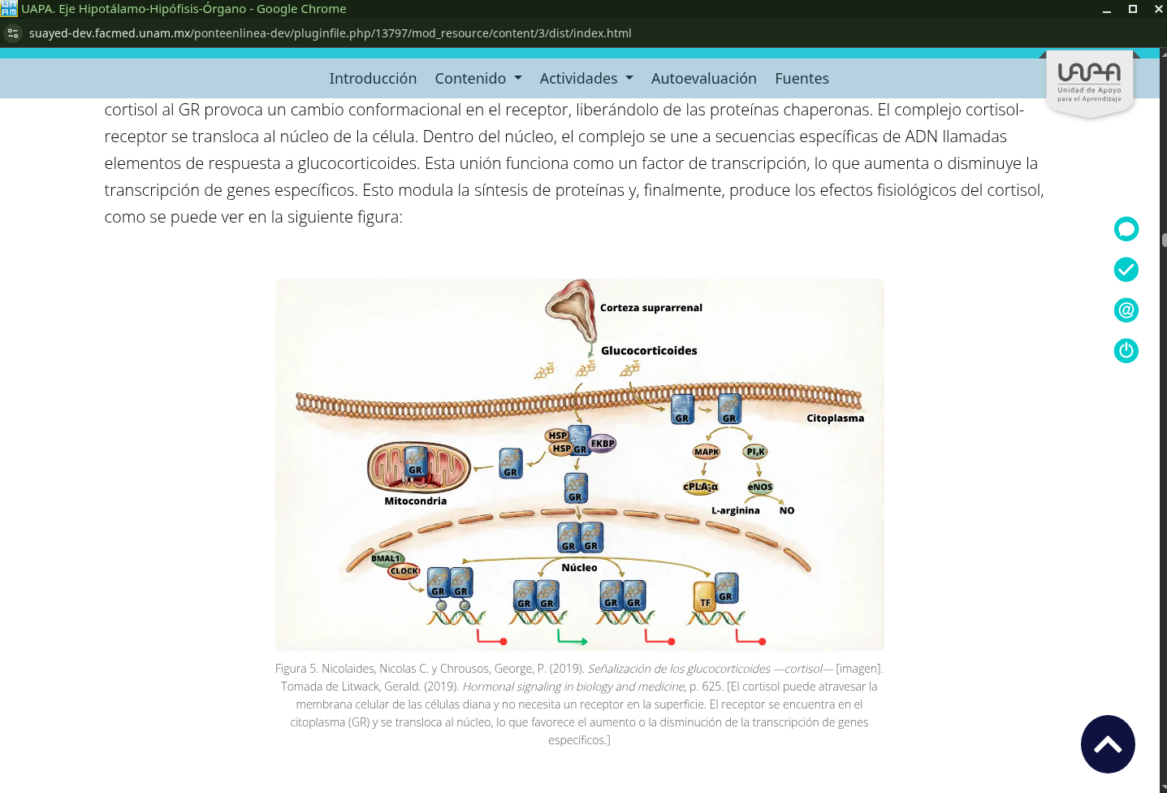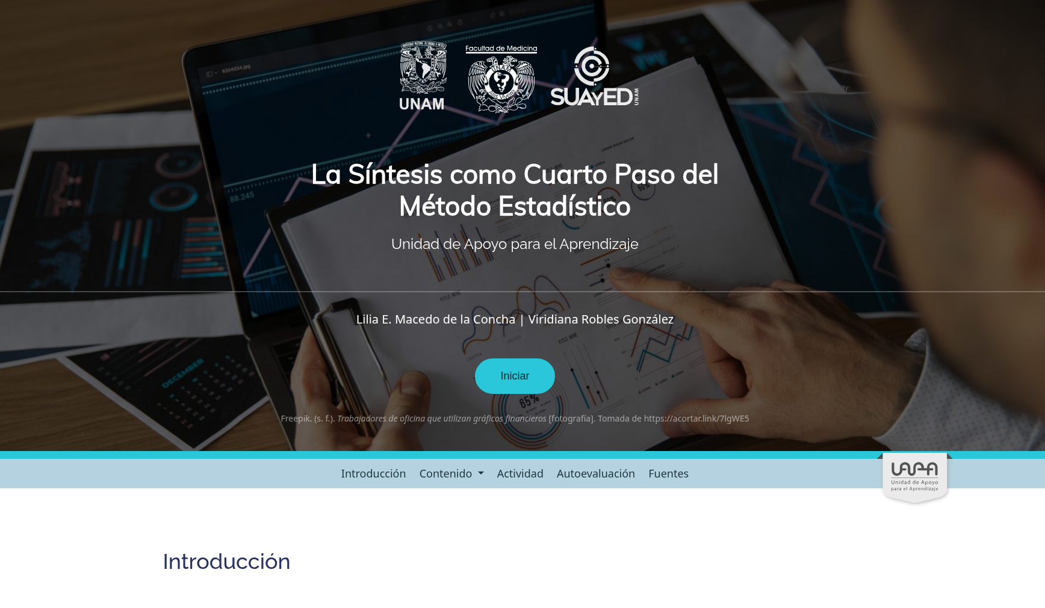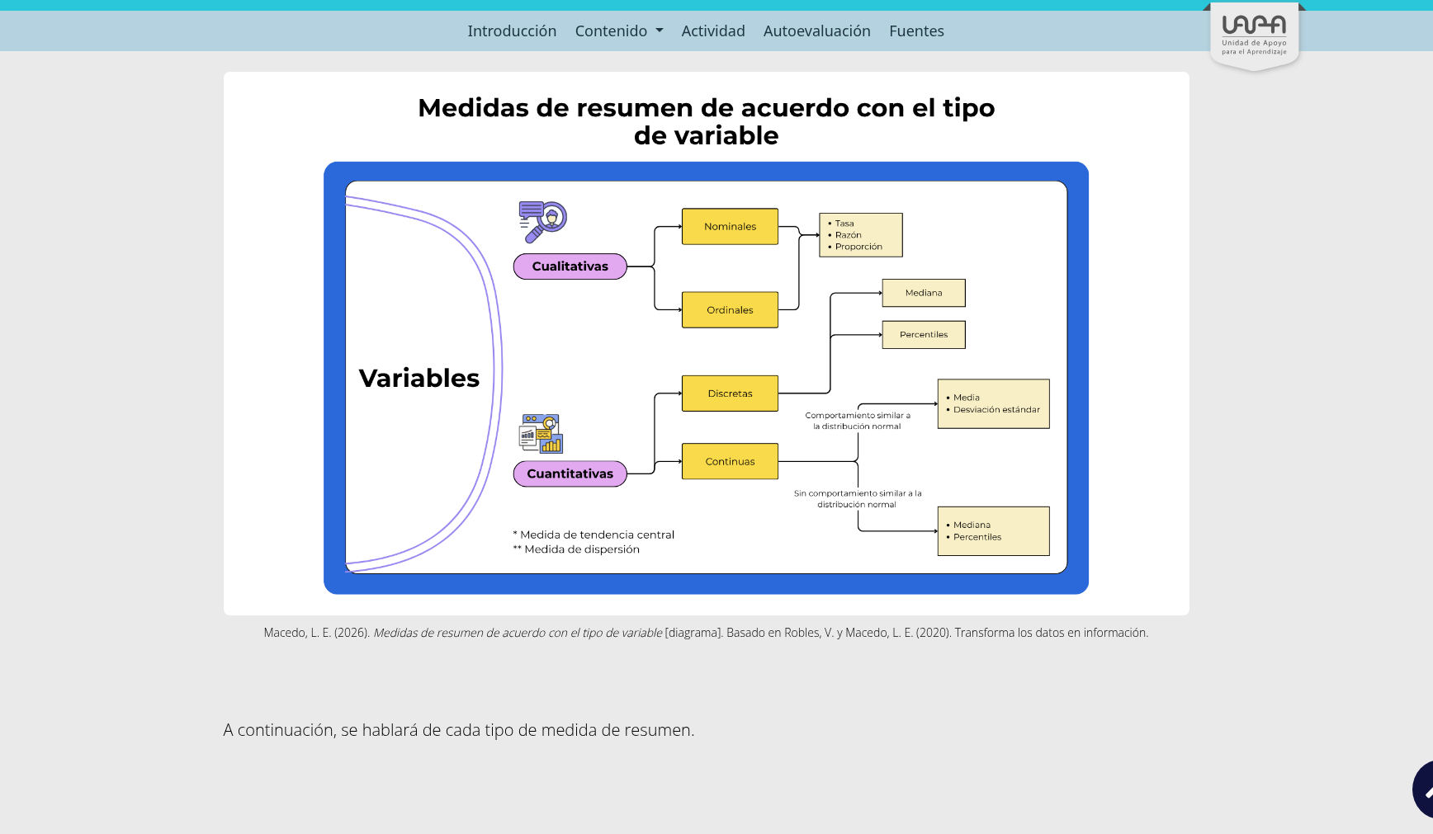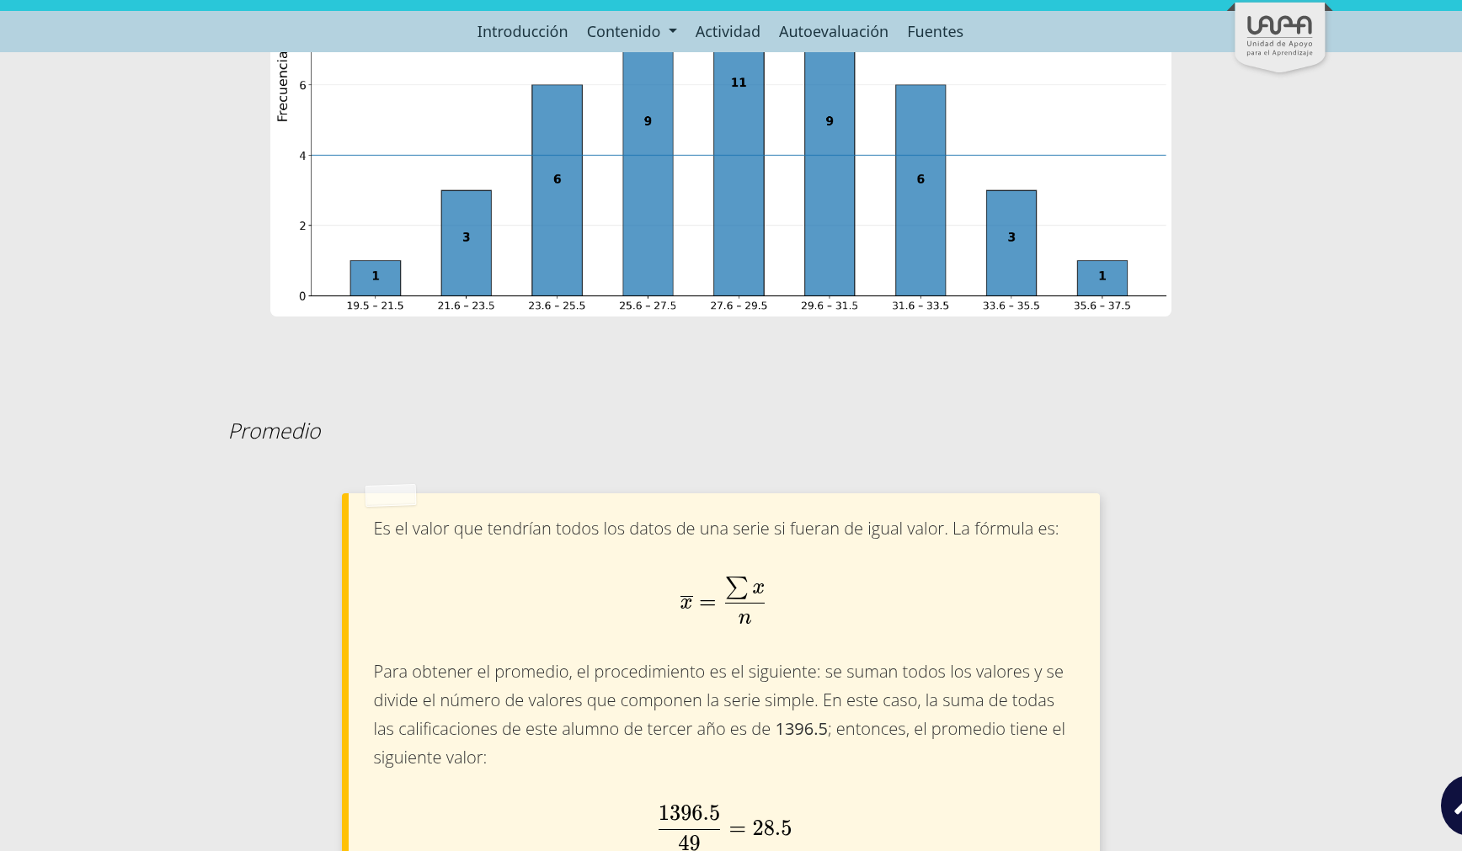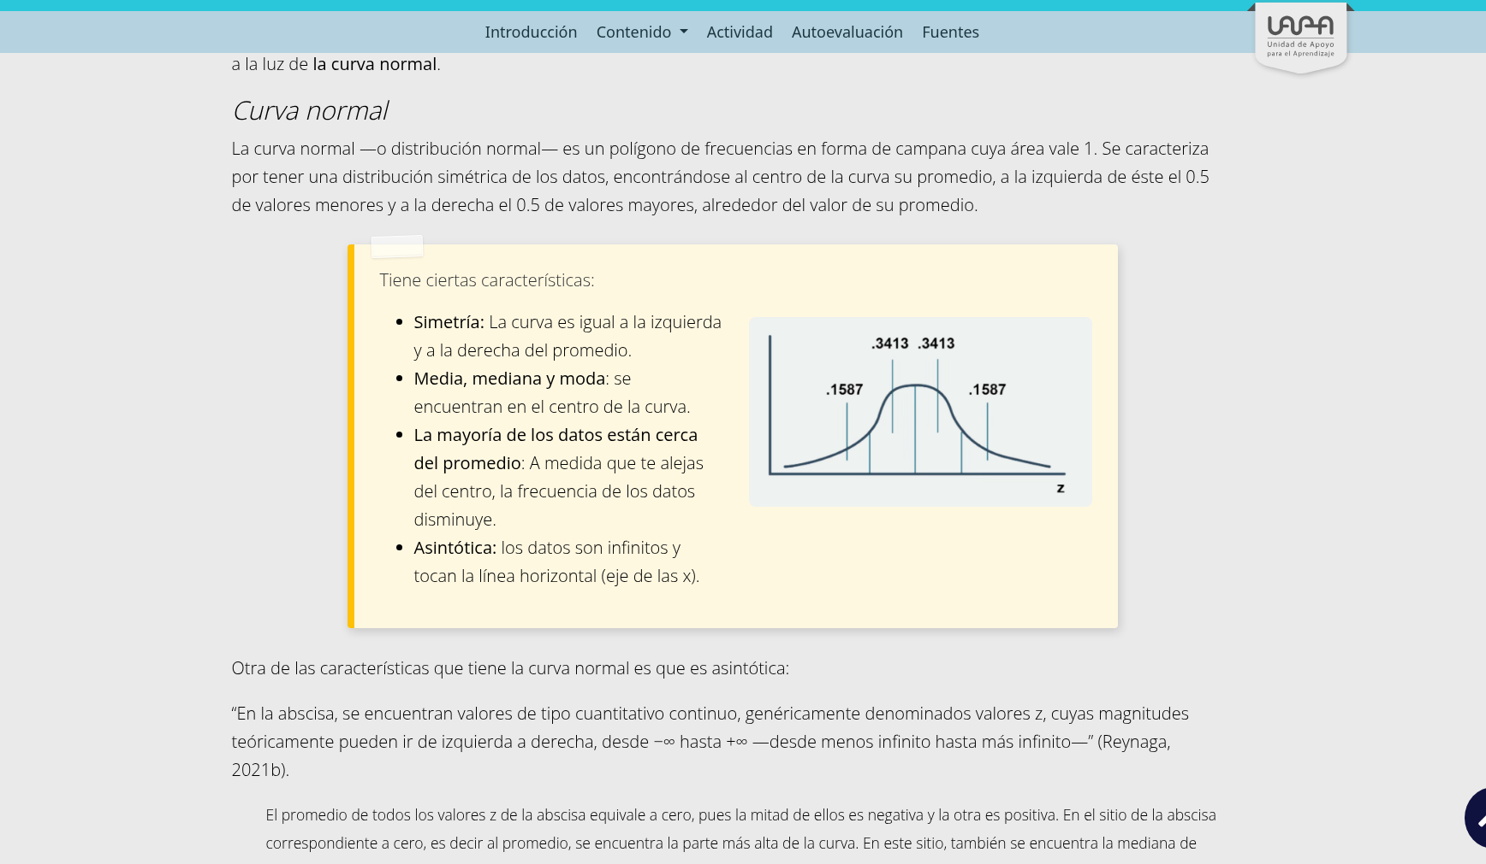

Ponte en line@ - UAPA 2
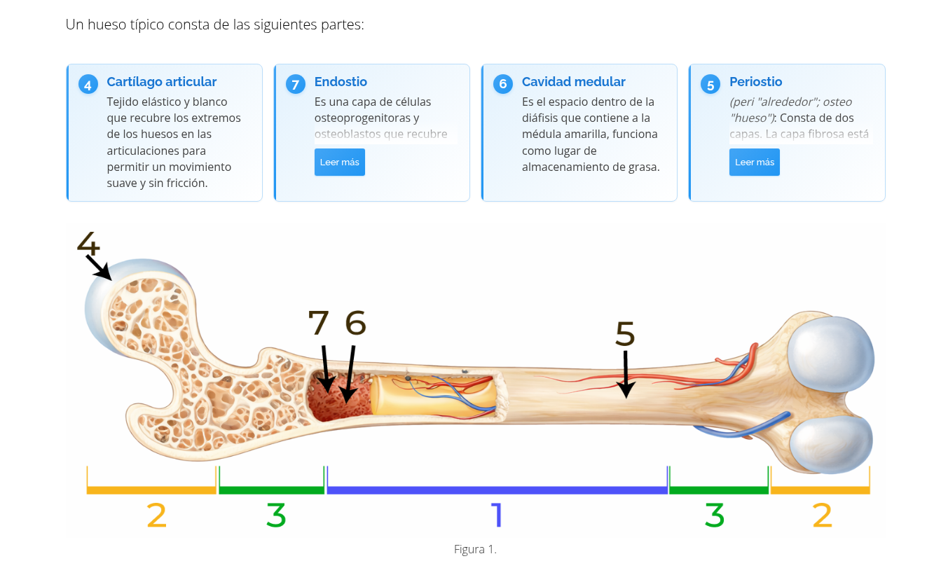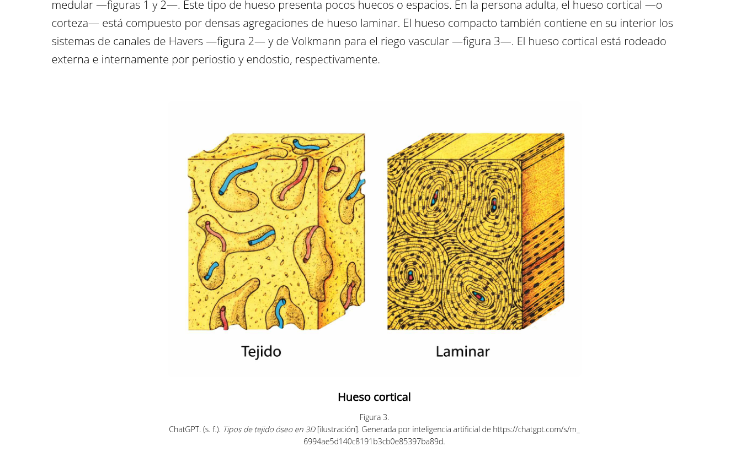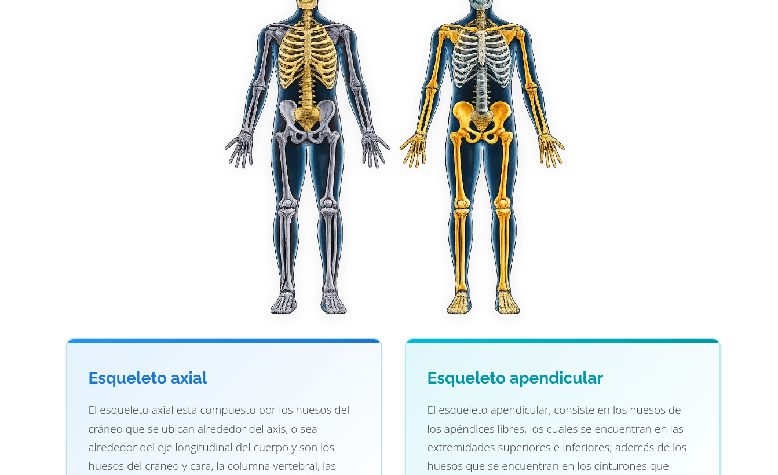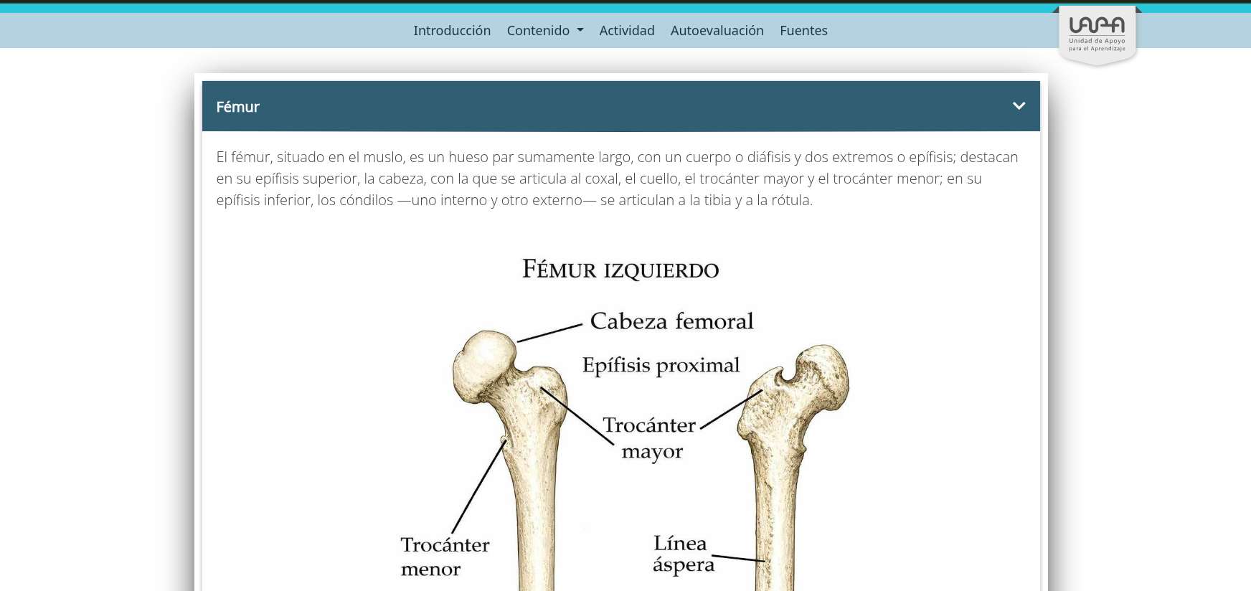

Programa de Liderazgo e Innovación Interprofesional en Salud
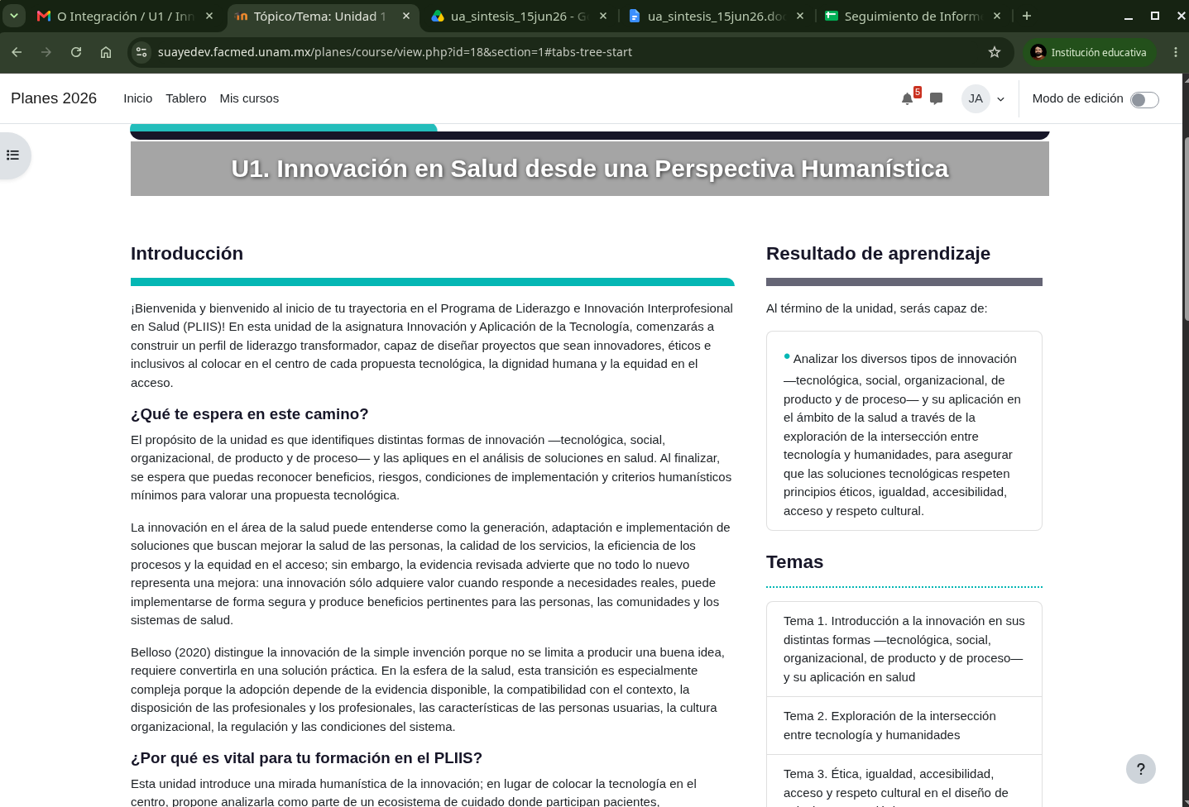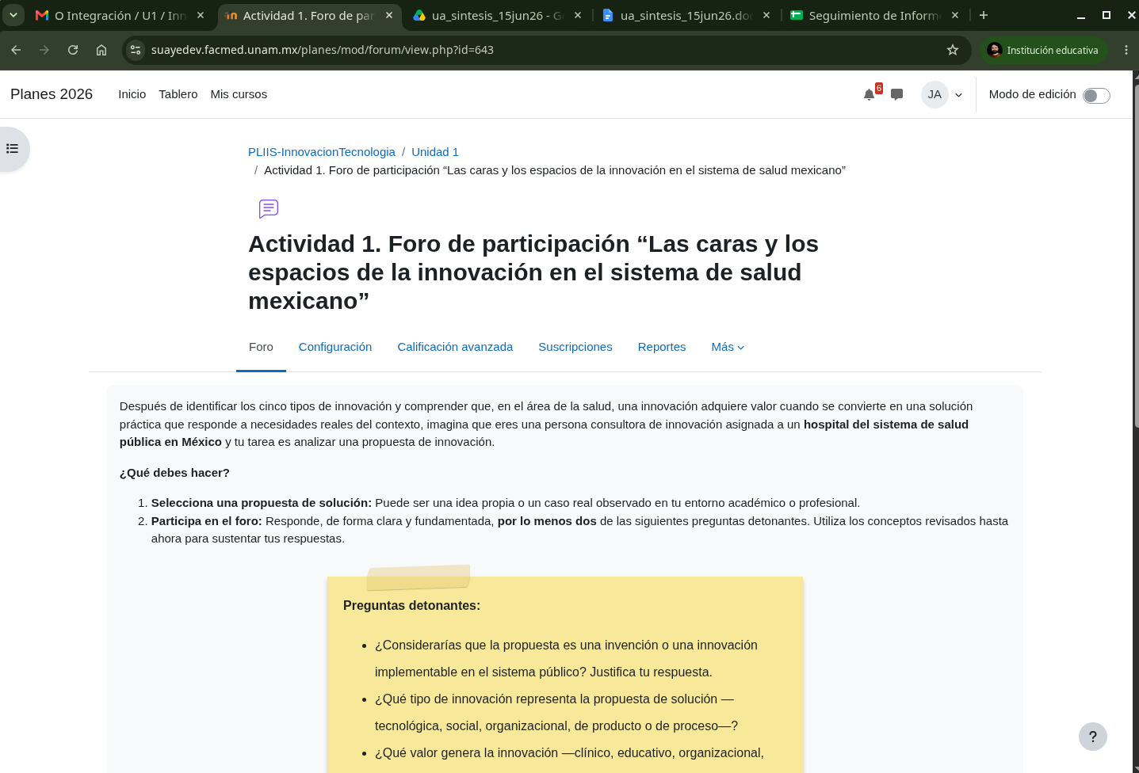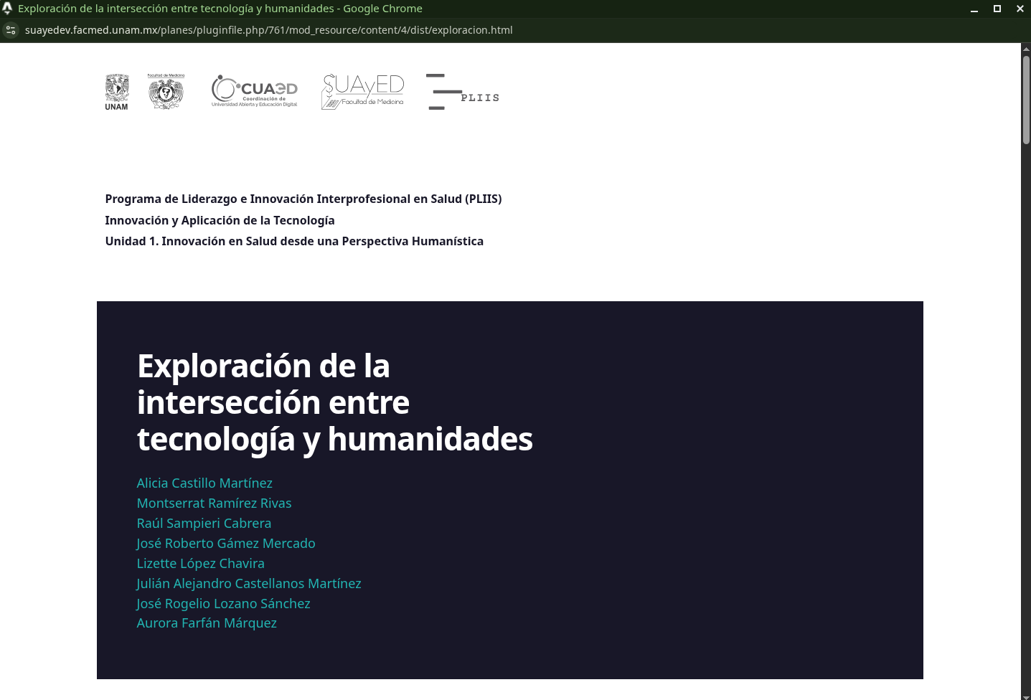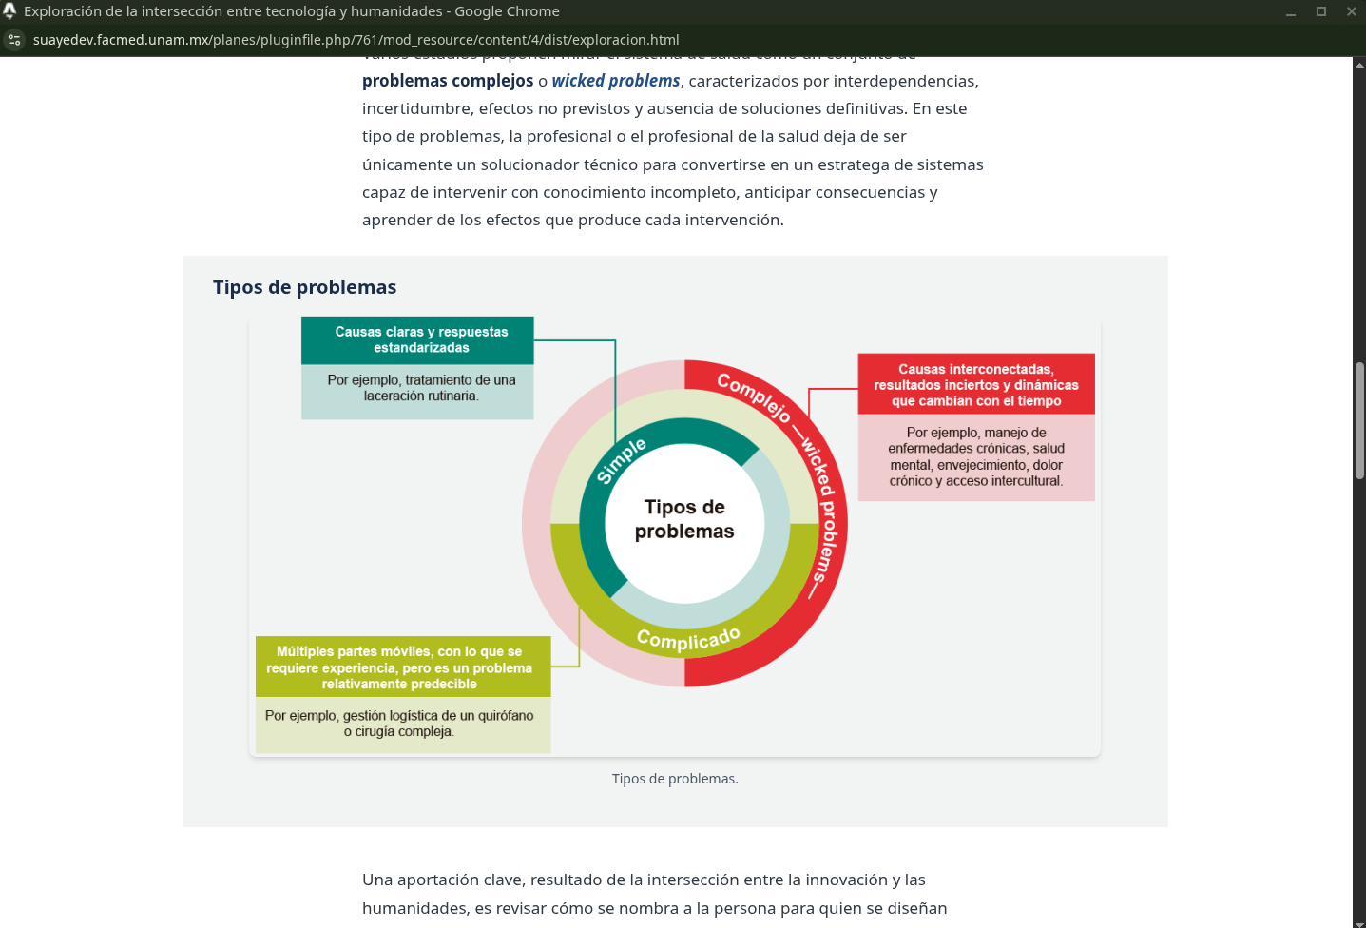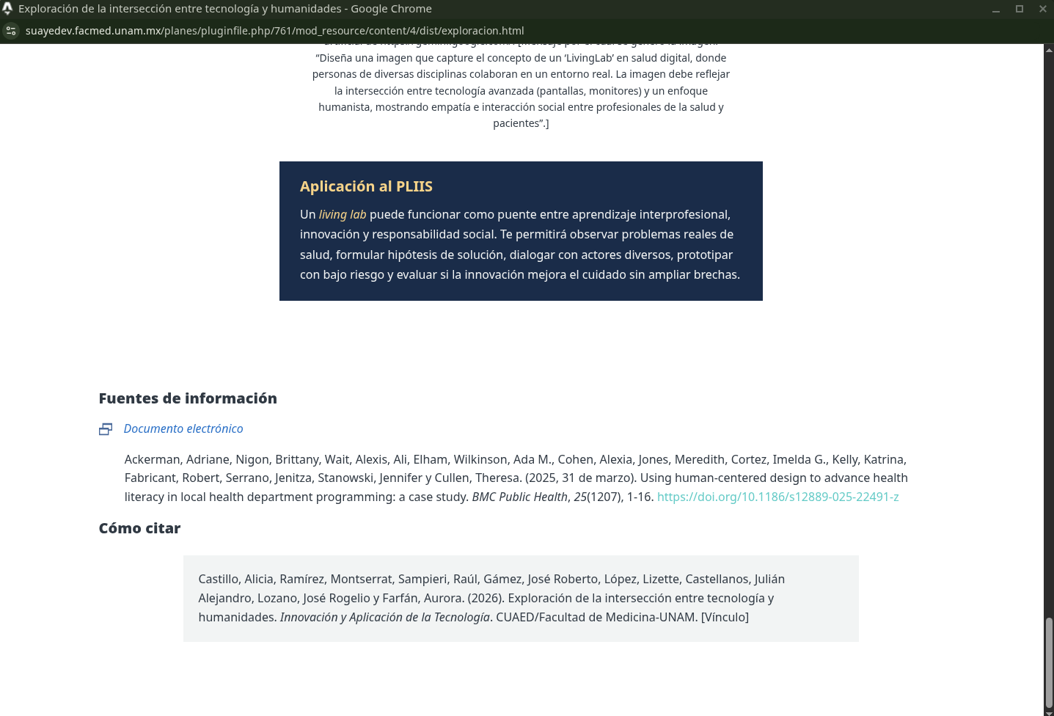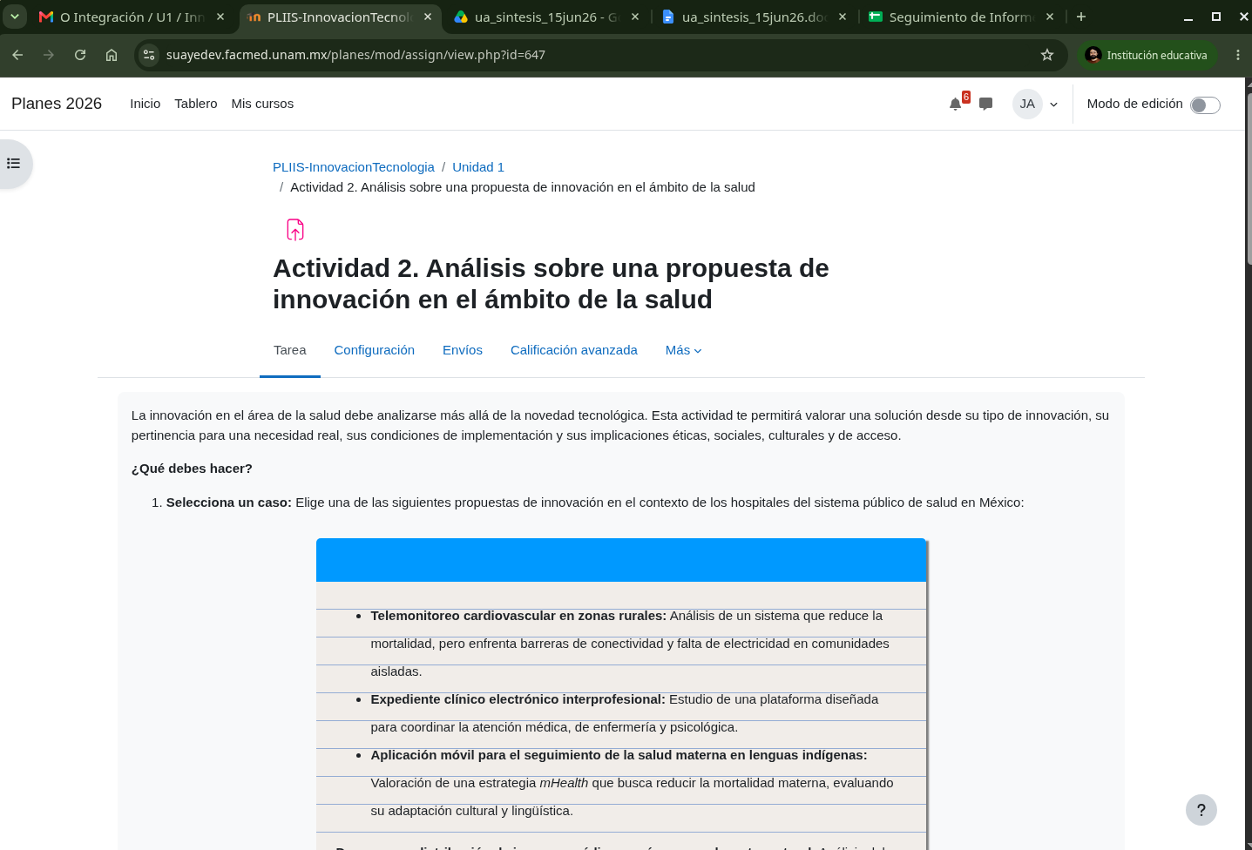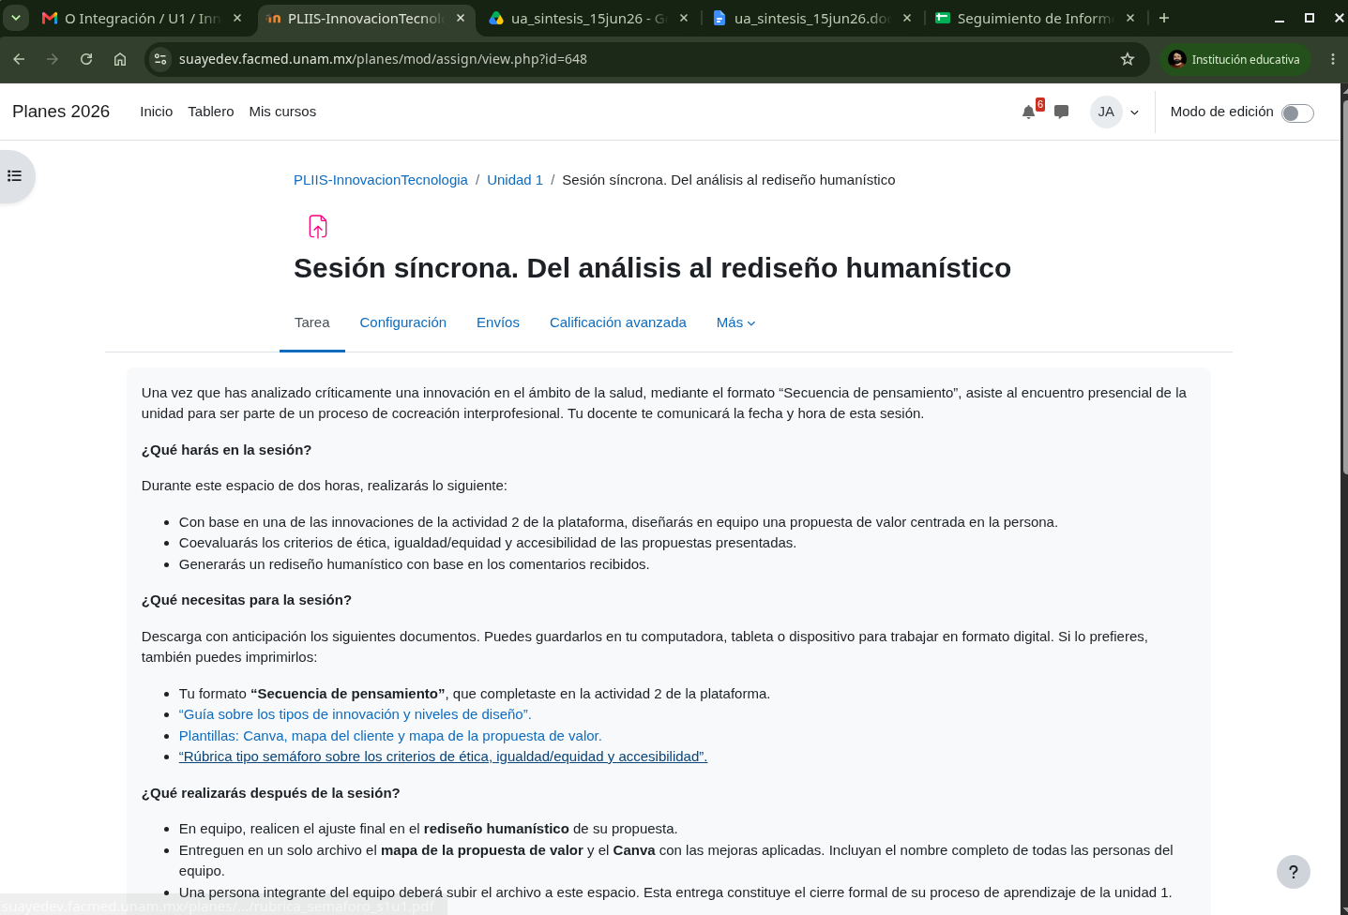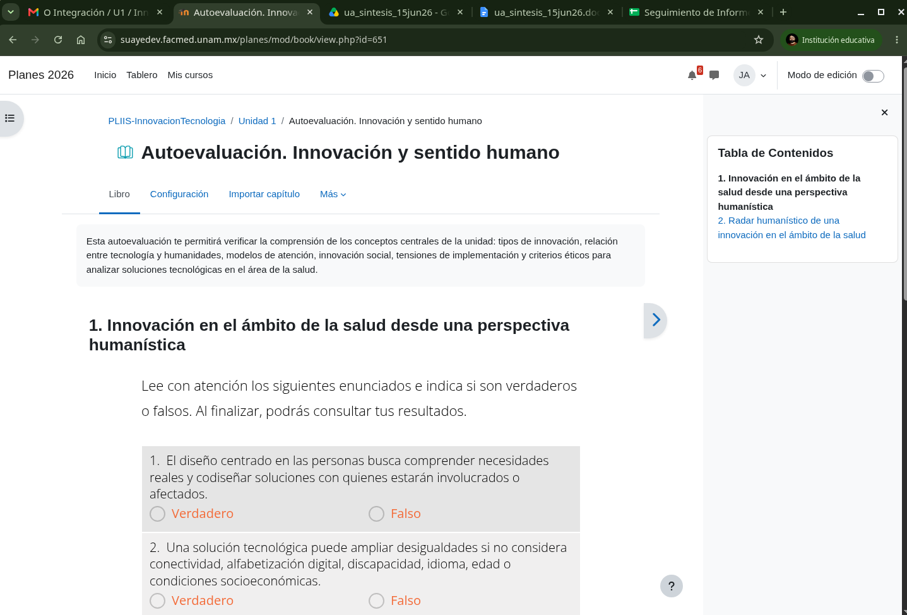

FIRMAS
Mtro. Jesús Rodrigo Aizpuru Parra
Diseño Web e Integración
Lic. Joel Villamar Chulin
Coordinador de Diseño Web e Integración
Dra. Lilia Macedo de la Concha
Secretaria SUAYED

